LISTADO DE PERSONAL AUTORIZADO 2025

Nombre | Puesto | Imagen | Teléfonos
Alejandra Salas Mendoza | Gerente General | 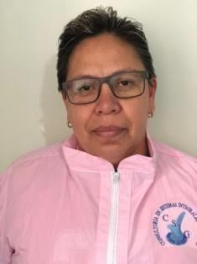 | Celular: 4626210013  Gastos Médicos Mayores: 000004915163  65
Abelardo Cruz Acosta | Gerente Técnico | 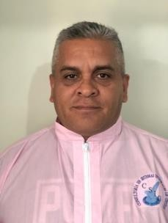 | Celular: 4621408629  Numero de seguridad social: 63917321026
Daniel Neftalí López Méndez | Supervisor Técnico | 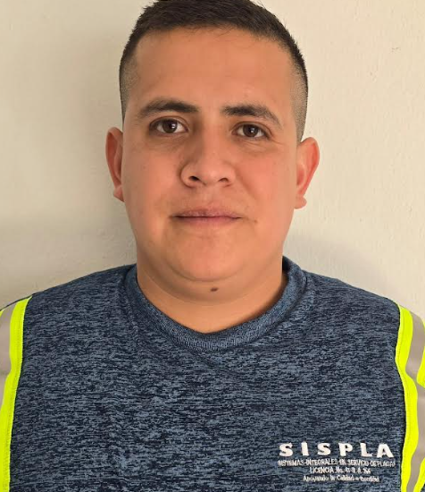 | Celular: 4621567330  Numero de seguridad social: 12139580851
Jairo Octavio Cruz Almonaci | Técnico |  | Celular: 4622519739  Numero de seguridad social: 70160093327
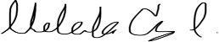
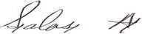

Firma Gerente General
Firma Gerente Técnico

 | Supervisora |  | Celular:
 |  |  | 4622201180
María José Cruz |  |  | Numero de
Almonaci |  |  | seguridad social:
 |  |  | 66169559798
Roberto López López | Técnico |  | Celular:
 |  |  | 4622519738
 |  |  | Numero de
 |  |  | seguridad social: 12085702426
 | Técnico | 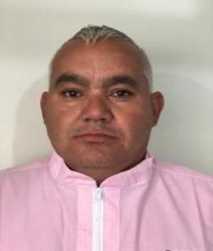 | Celular:
 |  |  | 4641692286
Jesús de la cruz |  |  | Numero de
muñoz |  |  | seguridad social:
 |  |  | 12058120713
Carlos Antonio Cruz Vargas | Técnico | 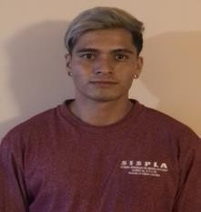 | Celular: 4622209934  Seguridad social: 66169574242
Roberto Yael Balderrama Damian | Técnico |  | Celular: 462251973  8  Numero de seguridad social: 052102070  71
Juan Daniel Esteban Atenco | Técnico |  | Celular: 4623362667  Numero de
 |  |  | seguridad social:
 |  |  | 05159539393

Firma Gerente Tecnico Firma Gerente General

